**MANUAL TECNICO DE SOFTWARE PARA LA CREACION Y DISTRIBUCION DE LICENCIAS DE TRANSITO**

***REQUERIMIENTOS TÉCNICOS.***

REQUERIMIENTOS MÍNIMOS DE HARDWARE

Procesador : Core

Memoria RAM: Mínimo : 1 Gigabytes (GB)

Disco Duro : 500Gb.

Navegador: Google Chrome, Mozilla Firefox

REQUERIMIENTOS MÍNIMOS DE SOFTWARE

Privilegios de administrador

Sistema Operativo: Windows NT/98/Me/2000/2003/XP/Vista

***HERRAMIENTAS UTILIZADAS PARA EL DESARROLLO***

2.1 PHP Es un Lenguaje de Programación para trabajar páginas WEB ofreciendo la ventaja de mezclarse con HTML. Las ejecuciones son realizadas en el Servidor y el cliente es el encargado de recibir los resultados de la ejecución. Si el cliente realiza una petición, se ejecuta el intérprete de PHP y se genera el contenido de manera dinámica. Permite conexión con varios tipos de Bases de Datos como: MySql, Oracle, Postgress, SQL Server, etc. permitiendo aplicaciones robustas sobre la WEB. Este lenguaje de programación puede ser ejecutado en la gran mayoría de sistemas operacionales y puede interactuar con Servidores WEB populares



2.2 MYSQL Es un manejador de Bases de Datos, el cual permite múltiples hilos y múltiples usuarios, fue desarrollado como software libre. Aunque se puede usar sobre varias plataformas es muy utilizado sobre LINUX. Es libre para uso en Servidores WEB. Ofrece ventajas tales como fácil adaptación a diferentes entornos de desarrollo, Interacción con Lenguajes de Programación como PHP, Java Script y fácil Integración con distintos sistemas operativos



2.3 APACHE Es un Servidor WEB desarrollado por el grupo Apache. Su código fuente se puede distribuir y utilizar de forma libre. Está disponible para diferentes plataformas de Sistemas Operativos entre otros Windows, Linux, Mac y NetWare. Ofrece ventajas tales como independencia de plataforma, haciendo posible el cambio de plataforma en cualquier momento; creación de contenidos dinámicos, permitiendo crear sitios mediante lenguajes PHP. Además de ser libre su soporte técnico es accesible ya que existe una comunidad que está disponible en foros, canales IRC y servidores de noticias, donde hay gran cantidad de usuarios disponibles para cuando surge algún problema.



# ***CASOS DE USO DEL SISTEMA GESTOR DE TARJETAS DE PROPIEDAD***

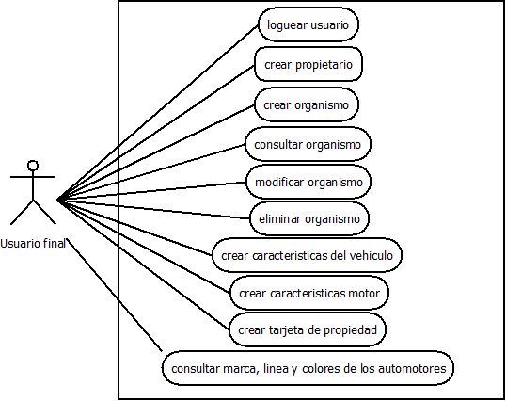

**LOGIN**

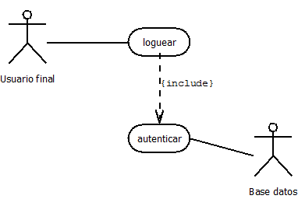

|  |  |  |
| --- | --- | --- |
| **Caso de Uso** | **Logueo usuario final** | |
| **Actores** | Administrador, base de datos | |
| **Propósito** | Ingresar informacion para el logeo al sistema | |
| Descripción | Este caso de uso se describirá en detalle el proceso que el sistema deberá realizar, cuando el usuario final desee entrar al sistema | |
| **Precondiciónes** | Si los datos digitados no existen en la base de datos o son mas digitados, no dejara entrar al sistema. | |
| **Flujo Principal**  Normal | **Paso** | **Acción** |
| 1 | El usuario tendra un index donde se logueara al sistema de informacion |
| 2 | El sistema solicitara al usuario nombre de usuario y contraseña |
| 3 | El Sistema se encargar de validar automáticamente que los campos del login estén correctamente diligenciados, en caso de haber un error se mostrara en pantalla el error |
| **Excepciones** | **Paso** | **Acción** |
| 1 | Si el sistema nota que el usuario coloca mal el usuario o la contraseña desplegara un mensaje de usuario o contraseña erroneos |
|

**CREAR PROPIETARIO**

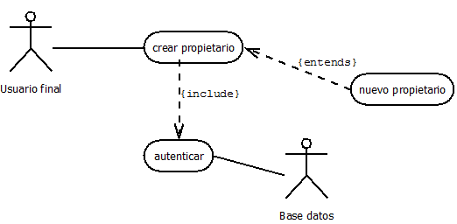

|  |  |  |
| --- | --- | --- |
| **Caso de Uso** | **Crear Propietario** | |
| **Actores** | Administrador, base de datos | |
| **Propósito** | Ingresar, Gestionar y almacenar la información referente a los propietarios. Permitir la Asignación de una o varios propietarios | |
| Descripción | Este caso de uso se describirá en detalle el proceso que el sistema deberá realizar, cuando el usuario final solicite el registro de un propietario | |
| **Precondiciónes** | Los datos a registrar de dicho propietario no deberán existir en la base de datos del sistema de otra forma es que su registro ya ha sido efectuado.  Tener disposición de los datos personales y de contacto del propietario. | |
| **Flujo Principal**  Normal | **Paso** | **Acción** |
| 1 | El usuario final solicitara al sistema iniciar el proceso de ingreso de un nuevo propietario. |
| 2 | El sistema solicitara al administrador el ingreso de los siguientes datos del nuevo Propietario: Nº de Cedula, nombres, apellidos. |
| 3 | El Sistema se encargar de validar automáticamente que todos los campos del registro estén correctamente diligenciados, en caso de haber un error se mostrara en pantalla los respectivos campos erróneos. |
|
| 6 | El sistema almacenara los datos proporcionados, e informara al administrador que el proceso ha culminado con éxito. |
| **Excepciones** | **Paso** | **Acción** |
| 1 | Si el sistema detecta que el nuevo propietario ya se encuentra registrado, el sistema informará de la situación al usuario final cargando en los campos de registro todos los datos del propietario permitiéndole modificar si lo desean los datos proporcionados. |
| 5 | Si el usuario final solicita cancelar la operación de ingreso, el sistema dará por terminado el proceso y ningún dato será almacenado en la base de datos. |

**CREAR ORGANISMO**

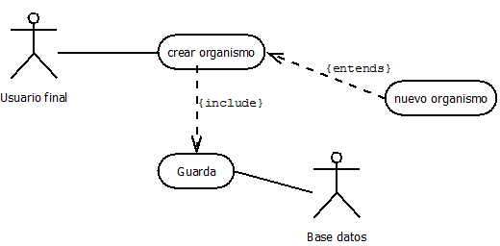

|  |  |  |
| --- | --- | --- |
| **Caso de Uso** | **Consultar, modificar y eliminar organismo** | |
| **Actores** | Usuario final, base de datos | |
| **Propósito** | Ingresar, Gestionar y almacenar la información referente a los organismos de transito de colombia. | |
| Descripción | Este caso de uso se describirá en detalle el proceso que el sistema deberá realizar, cuando el usuario final solicite el registro de un organismo de transito. | |
| **Precondiciónes** | Los datos a registrar de dicho organismo no deberán existir en la base de datos del sistema de otra forma es que su registro ya ha sido efectuado. | |
| **Flujo Principal**  Normal | **Paso** | **Acción** |
| 1 | El usuario final solicitara al sistema iniciar el proceso de ingreso de un nuevo organismo. |
| 2 | El sistema solicitara al administrador el ingreso de los siguientes datos del nuevo organismo: nombre del organismo, ciudad, direccion, localidad. |
| 3 | El Sistema se encargar de validar automáticamente que todos los campos del registro estén correctamente diligenciados, en caso de haber un error se mostrara en pantalla los respectivos campos erróneos y se pedirá al usuario final su reingreso. |
|  |  |
| 6 | El sistema almacenara los datos proporcionados, e informara al administrador que el proceso ha culminado con éxito. |
| **Excepciones** | **Paso** | **Acción** |
| 1 | Si el sistema detecta que el nuevo organismo ya se encuentra registrado, el sistema informará de la situación al usuario final cargando en los campos de registro todos los datos del organismo permitiéndole modificar si lo desean los datos proporcionados. |
|  |  |

**CONSULTAR, MODIFICAR Y ELIMINAR ORGANISMO DE TRANSITO**

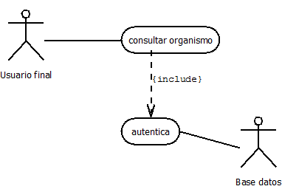

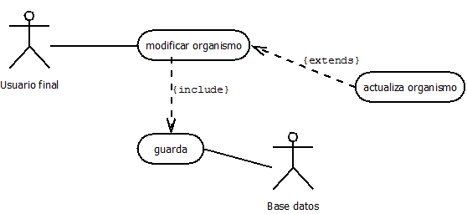

|  |  |  |
| --- | --- | --- |
| **Caso de Uso** | **Consultar, modificar y eliminar organismo** | |
| **Actores** | Usuario final, base de datos | |
| **Propósito** | Permitir la consulta y a la vez la opcion de poder modificar y eliminar un organismo de transito existente | |
| Descripción | Este caso de uso se describirá en detalle el proceso que el sistema deberá realizar, cuando el usuario final cuando desee consultar, modificar o eliminar un organismo | |
| **Precondiciónes** | Los datos a consultar deben aparecer unicos para cada organismo y estos a su ves tendran seguidos del formulario las opciones de modificar sobreescribiendo estos y guardando o eliminarlos simplemente clickeando el boton de eliminar | |
| **Flujo Principal**  Normal | **Paso** | **Acción** |
| 1 | El usuario final escojera el organismo de una lista de ellos |
| 2 | Podra modificar el campo que quiera de cada organismo |
| 3 | Al eliminarlo borrara cualquier informacion relacionada con dicho organismo |
|
|
| **Excepciones** | **Paso** | **Acción** |
| 1 | Si el sistema detecta que los cambios generados son iguales a los de un organismo existente, no dejara hacer la actualizacion |
| 5 | Si deja uno de los campos del organismo vacio, no dejara que se actualiza, ya que no puede dejar campos nulos en la base de datos |

**CONSULTAR MARCAS Y LINEAS DE LOS AUTOMOTORES**

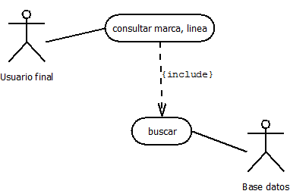

|  |  |  |
| --- | --- | --- |
| **Caso de Uso** | **Consultar marcas y lenias de los automotores** | |
| **Actores** | Usuario final, base de datos | |
| **Propósito** | Consultar las marcas como sus lineas de autos respectivamente | |
| Descripción | Este caso de uso se describirá en detalle el proceso que el sistema deberá realizar, cuando el usuario final solicite la consulta de un listado de marcas y a su vez poder ver las lineas de cada marca | |
| **Precondiciónes** | Para poder ver las lineas de cada marca el usuario final debera hacer click encima de una marca ara poder ver sus respectivas lineas | |
| **Flujo Principal**  Normal | **Paso** | **Acción** |
| 1 | El Administrador solicitara al sistema iniciar el proceso de ver las marcas |
| 2 | El sistema desplegara un listado de marcas |
| 3 | Para ver las lineas de cada marca basta con dar un click en cada marca |
|
|
| **Excepciones** | **Paso** | **Acción** |
| 1 | Cada marca debe tener por lo menos una linea designada |
| 5 | El numero de marcas es grade, puesto que es el listado de marcas de automotores radicados en el pais |

**CREAR CARACTERISTICAS DEL MOTOR**

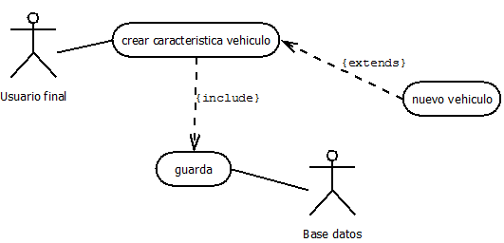

|  |  |  |
| --- | --- | --- |
| **Caso de Uso** | **Ingresar caracteristicas del motor de cada automotor** | |
| **Actores** | Usuario final, base de datos | |
| **Propósito** | Ingresar y almacenar algunas caracteristicas clave de cada motor | |
| Descripción | Este caso de uso se describirá en detalle el proceso que el sistema deberá realizar, cuando el usuario final solicite el registro de las caracteristicas de un motor. | |
| **Precondiciónes** | Los datos de dicho motor se pueden repetir excepto en el numero de serie de cada motor, ya que es unico e irrepetible | |
| **Flujo Principal**  Normal | **Paso** | **Acción** |
| 1 | El usuario final solicitara al sistema iniciar el proceso de ingreso de algunas caracteristicas de un motor |
| 2 | El sistema solicitara al usuario final el ingreso de los siguientes datos del nuevo motor: numero de serie, cilindraje, potencia y combustible |
| 3 | El Sistema se encargar de validar automáticamente que todos los campos del registro estén correctamente diligenciados, en caso de haber un error se mostrara en pantalla los respectivos campos erróneos y se pedirá al usuario final su reingreso. |
| 4 |
|  |
| **Excepciones** | **Paso** | **Acción** |
| 1 | Si el sistema detecta que el nuevo numero de serie del motor ya se encuentra registrado, el sistema informará de la situación al usuario final para corregir el error |
|

**CREAR TARJETA DE PROPIEDAD**

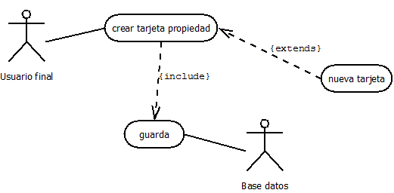

|  |  |  |
| --- | --- | --- |
| **Caso de Uso** | **Crear tarjeta de propiedad** | |
| **Actores** | Usuario final, base de datos | |
| **Propósito** | Ingresar, Gestionar y almacenar la información referente a las tarjetas de propiedad de cada usuario | |
| Descripción | Este caso de uso se describirá en detalle el proceso que el sistema deberá realizar, cuando el usuario final solicite el registro de una tarjeta de propiedad | |
| **Precondiciónes** | Los datos a registrar de dicho propietario no deberán existir en la base de datos del sistema de otra forma es que su registro ya ha sido efectuado.  Tener disposición de los datos personales y de contacto del propietario. | |
| **Flujo Principal**  Normal | **Paso** | **Acción** |
| 1 | El usuario final solicitara al sistema iniciar el proceso de ingreso de la nueva tarjeta de propiedad. |
| 2 | El sistema solicitara al usuario final el ingreso de los siguientes datos del nuevo Propietario: clase de vehiculo, datos de la licencia, datos del vehiculo. |
| 3 | El Sistema se encargar de validar automáticamente que todos los campos del registro estén correctamente diligenciados, en caso de haber un error se mostrara en pantalla los respectivos campos erróneos y se pedirá al administrador su reingreso. |
|
|
| **Excepciones** | **Paso** | **Acción** |
| 1 | Si el sistema detecta que la nueva tarjeta de propiedad ya se encuentra registrado, el sistema informará de la situación al usuario final cargando en los campos de registro todos los datos del propietario permitiéndole modificar si lo desean los datos proporcionados. |
|

***MODELO ENTIDAD-RELACION***

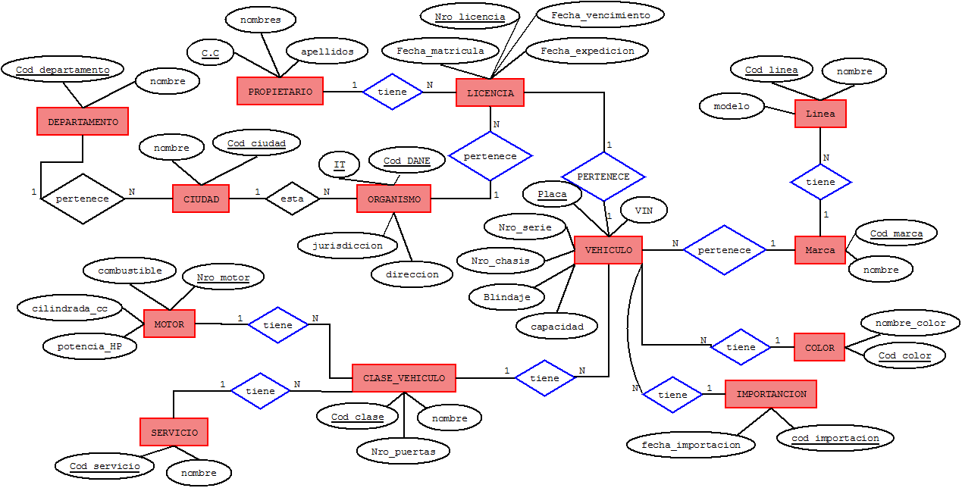

***DICCIONARIO DE DATOS DEL MODELO ENTIDAD RELACIÓN***

Comentarios de la tabla: automovil

|  |  |  |  |  |  |  |
| --- | --- | --- | --- | --- | --- | --- |
| **Columna** | **Tipo** | **Nulo** | **Predeterminado** | **Enlaces a** | **Comentarios** | **MIME** |
| placa | varchar(7) | No |  | vehiculo -> Placa |  |  |
| blindaje | varchar(10) | Sí | *NULL* |  |  |  |

### Índices

| **Nombre de la clave** | **Tipo** | **Único** | **Empaquetado** | **Columna** | **Cardinalidad** | **Cotejamiento** | **Nulo** | **Comentario** |
| --- | --- | --- | --- | --- | --- | --- | --- | --- |
| PRIMARY | BTREE | Sí | No | placa | 2 | A | No |  |

## ciudad

Comentarios de la tabla: ciudad

|  |  |  |  |  |  |  |
| --- | --- | --- | --- | --- | --- | --- |
| **Columna** | **Tipo** | **Nulo** | **Predeterminado** | **Enlaces a** | **Comentarios** | **MIME** |
| cod_ciudad | varchar(5) | No |  |  |  |  |
| nombre_ciudad | varchar(20) | Sí | *NULL* |  |  |  |
| cod_departamento | varchar(2) | No |  | departamentos -> cod_departamento |  |  |

### Índices

| **Nombre de la clave** | **Tipo** | **Único** | **Empaquetado** | **Columna** | **Cardinalidad** | **Cotejamiento** | **Nulo** | **Comentario** |
| --- | --- | --- | --- | --- | --- | --- | --- | --- |
| PRIMARY | BTREE | Sí | No | cod_ciudad | 145 | A | No |  |
| cod_departamento | 145 | A | No |
| cod_departamento | BTREE | No | No | cod_departamento | 48 | A | No |  |
| cod_ciudad | BTREE | No | No | cod_ciudad | 145 | A | No |  |

## color

Comentarios de la tabla: color

|  |  |  |  |  |  |
| --- | --- | --- | --- | --- | --- |
| **Columna** | **Tipo** | **Nulo** | **Predeterminado** | **Comentarios** | **MIME** |
| cod_color | varchar(3) | No |  |  |  |
| nom_color | varchar(15) | Sí | *NULL* |  |  |

### Índices

| **Nombre de la clave** | **Tipo** | **Único** | **Empaquetado** | **Columna** | **Cardinalidad** | **Cotejamiento** | **Nulo** | **Comentario** |
| --- | --- | --- | --- | --- | --- | --- | --- | --- |
| PRIMARY | BTREE | Sí | No | cod_color | 1052 | A | No |  |

## departamentos

Comentarios de la tabla: departamentos

|  |  |  |  |  |  |
| --- | --- | --- | --- | --- | --- |
| **Columna** | **Tipo** | **Nulo** | **Predeterminado** | **Comentarios** | **MIME** |
| cod_departamento | varchar(2) | No |  |  |  |
| nombre_departamento | varchar(20) | Sí | *NULL* |  |  |

### Índices

| **Nombre de la clave** | **Tipo** | **Único** | **Empaquetado** | **Columna** | **Cardinalidad** | **Cotejamiento** | **Nulo** | **Comentario** |
| --- | --- | --- | --- | --- | --- | --- | --- | --- |
| PRIMARY | BTREE | Sí | No | cod_departamento | 33 | A | No |  |

## fechamotor

Comentarios de la tabla: fechamotor

|  |  |  |  |  |  |  |
| --- | --- | --- | --- | --- | --- | --- |
| **Columna** | **Tipo** | **Nulo** | **Predeterminado** | **Enlaces a** | **Comentarios** | **MIME** |
| placa | varchar(7) | No |  | vehiculo -> Placa |  |  |
| num_motor | varchar(11) | No |  | motor -> num_motor |  |  |
| fecha_cambio | date | Sí | *NULL* |  |  |  |

### Índices

| **Nombre de la clave** | **Tipo** | **Único** | **Empaquetado** | **Columna** | **Cardinalidad** | **Cotejamiento** | **Nulo** | **Comentario** |
| --- | --- | --- | --- | --- | --- | --- | --- | --- |
| PRIMARY | BTREE | Sí | No | placa | 0 | A | No |  |
| num_motor | 0 | A | No |
| fk_mornum | BTREE | No | No | num_motor | 0 | A | No |  |

## importacion

Comentarios de la tabla: importacion

|  |  |  |  |  |  |
| --- | --- | --- | --- | --- | --- |
| **Columna** | **Tipo** | **Nulo** | **Predeterminado** | **Comentarios** | **MIME** |
| cod_importacion | varchar(15) | No |  |  |  |
| fecha_importacion | varchar(4) | No |  |  |  |

### Índices

| **Nombre de la clave** | **Tipo** | **Único** | **Empaquetado** | **Columna** | **Cardinalidad** | **Cotejamiento** | **Nulo** | **Comentario** |
| --- | --- | --- | --- | --- | --- | --- | --- | --- |
| PRIMARY | BTREE | Sí | No | cod_importacion | 0 | A | No |  |

## licencia

Comentarios de la tabla: licencia

|  |  |  |  |  |  |  |
| --- | --- | --- | --- | --- | --- | --- |
| **Columna** | **Tipo** | **Nulo** | **Predeterminado** | **Enlaces a** | **Comentarios** | **MIME** |
| num_licencia | varchar(11) | No |  |  |  |  |
| fecha_matricula | varchar(10) | Sí | *NULL* |  |  |  |
| fecha_expedicion | varchar(10) | Sí | *NULL* |  |  |  |
| fecha_vencimiento | varchar(10) | Sí | *NULL* |  |  |  |
| cc | varchar(10) | No |  | propietario -> cc |  |  |
| cod_organismo | varchar(3) | No |  | organismo -> it |  |  |
| placa | varchar(7) | No |  | vehiculo -> Placa |  |  |

### Índices

| **Nombre de la clave** | **Tipo** | **Único** | **Empaquetado** | **Columna** | **Cardinalidad** | **Cotejamiento** | **Nulo** | **Comentario** |
| --- | --- | --- | --- | --- | --- | --- | --- | --- |
| PRIMARY | BTREE | Sí | No | num_licencia | 3 | A | No |  |
| cod_organismo | 3 | A | No |
| cc | 3 | A | No |
| placa | 3 | A | No |
| fk_licc | BTREE | No | No | cc | 3 | A | No |  |
| fk_licit | BTREE | No | No | cod_organismo | 3 | A | No |  |
| fk_licpla | BTREE | No | No | placa | 3 | A | No |  |

## linea

Comentarios de la tabla: linea

|  |  |  |  |  |  |  |
| --- | --- | --- | --- | --- | --- | --- |
| **Columna** | **Tipo** | **Nulo** | **Predeterminado** | **Enlaces a** | **Comentarios** | **MIME** |
| cod_linea | varchar(3) | No |  |  |  |  |
| nom_linea | varchar(30) | No |  |  |  |  |
| modelo | varchar(5) | Sí | *NULL* |  |  |  |
| cod_marca | varchar(2) | No |  | marca -> cod_marca |  |  |

### Índices

| **Nombre de la clave** | **Tipo** | **Único** | **Empaquetado** | **Columna** | **Cardinalidad** | **Cotejamiento** | **Nulo** | **Comentario** |
| --- | --- | --- | --- | --- | --- | --- | --- | --- |
| PRIMARY | BTREE | Sí | No | cod_linea | 7 | A | No |  |
| cod_marca | 7 | A | No |
| fk_linmar | BTREE | No | No | cod_marca | 7 | A | No |  |

## marca

Comentarios de la tabla: marca

|  |  |  |  |  |  |
| --- | --- | --- | --- | --- | --- |
| **Columna** | **Tipo** | **Nulo** | **Predeterminado** | **Comentarios** | **MIME** |
| cod_marca | varchar(2) | No |  |  |  |
| nom_marca | varchar(20) | Sí | *NULL* |  |  |

### Índices

| **Nombre de la clave** | **Tipo** | **Único** | **Empaquetado** | **Columna** | **Cardinalidad** | **Cotejamiento** | **Nulo** | **Comentario** |
| --- | --- | --- | --- | --- | --- | --- | --- | --- |
| PRIMARY | BTREE | Sí | No | cod_marca | 1069 | A | No |  |

## moto

Comentarios de la tabla: moto

|  |  |  |  |  |  |  |
| --- | --- | --- | --- | --- | --- | --- |
| **Columna** | **Tipo** | **Nulo** | **Predeterminado** | **Enlaces a** | **Comentarios** | **MIME** |
| placa | varchar(7) | No |  | vehiculo -> Placa |  |  |
| nro_llantas | varchar(4) | No |  |  |  |  |

### Índices

| **Nombre de la clave** | **Tipo** | **Único** | **Empaquetado** | **Columna** | **Cardinalidad** | **Cotejamiento** | **Nulo** | **Comentario** |
| --- | --- | --- | --- | --- | --- | --- | --- | --- |
| PRIMARY | BTREE | Sí | No | placa | 1 | A | No |  |

## motor

Comentarios de la tabla: motor

|  |  |  |  |  |  |
| --- | --- | --- | --- | --- | --- |
| **Columna** | **Tipo** | **Nulo** | **Predeterminado** | **Comentarios** | **MIME** |
| num_motor | varchar(11) | No |  |  |  |
| combustible | varchar(10) | Sí | *NULL* |  |  |
| cilindraje | varchar(10) | Sí | *NULL* |  |  |
| potencia | varchar(5) | Sí | *NULL* |  |  |

### Índices

| **Nombre de la clave** | **Tipo** | **Único** | **Empaquetado** | **Columna** | **Cardinalidad** | **Cotejamiento** | **Nulo** | **Comentario** |
| --- | --- | --- | --- | --- | --- | --- | --- | --- |
| PRIMARY | BTREE | Sí | No | num_motor | 4 | A | No |  |

## organismo

Comentarios de la tabla: organismo

|  |  |  |  |  |  |  |
| --- | --- | --- | --- | --- | --- | --- |
| **Columna** | **Tipo** | **Nulo** | **Predeterminado** | **Enlaces a** | **Comentarios** | **MIME** |
| it | varchar(3) | No |  |  |  |  |
| nom_organismo | varchar(300) | No |  |  |  |  |
| jurisdiccion | varchar(17) | Sí | *NULL* |  |  |  |
| direccion | varchar(70) | Sí | *NULL* |  |  |  |
| cod_ciudad | varchar(5) | No |  | ciudad -> cod_ciudad |  |  |

### Índices

| **Nombre de la clave** | **Tipo** | **Único** | **Empaquetado** | **Columna** | **Cardinalidad** | **Cotejamiento** | **Nulo** | **Comentario** |
| --- | --- | --- | --- | --- | --- | --- | --- | --- |
| PRIMARY | BTREE | Sí | No | it | 126 | A | No |  |
| cod_ciudad | BTREE | No | No | cod_ciudad | 126 | A | No |  |

## propietario

Comentarios de la tabla: propietario

|  |  |  |  |  |  |
| --- | --- | --- | --- | --- | --- |
| **Columna** | **Tipo** | **Nulo** | **Predeterminado** | **Comentarios** | **MIME** |
| cc | varchar(10) | No |  |  |  |
| nombre | varchar(30) | Sí | *NULL* |  |  |
| apellido | varchar(30) | Sí | *NULL* |  |  |

### Índices

| **Nombre de la clave** | **Tipo** | **Único** | **Empaquetado** | **Columna** | **Cardinalidad** | **Cotejamiento** | **Nulo** | **Comentario** |
| --- | --- | --- | --- | --- | --- | --- | --- | --- |
| PRIMARY | BTREE | Sí | No | cc | 6 | A | No |  |

## vehiculo

Comentarios de la tabla: vehiculo

|  |  |  |  |  |  |  |
| --- | --- | --- | --- | --- | --- | --- |
| **Columna** | **Tipo** | **Nulo** | **Predeterminado** | **Enlaces a** | **Comentarios** | **MIME** |
| Placa | varchar(7) | No |  |  |  |  |
| nro_serie | varchar(17) | No |  |  |  |  |
| cod_linea | varchar(3) | No |  | linea -> cod_linea |  |  |
| servicio | varchar(20) | Sí | *NULL* |  |  |  |
| color | varchar(3) | No |  | color -> cod_color |  |  |
| capacidad | varchar(2) | Sí | *NULL* |  |  |  |
| blindaje | varchar(15) | Sí | *NULL* |  |  |  |
| num_motor | varchar(11) | No |  | motor -> num_motor |  |  |
| nro_puertas | varchar(1) | No |  |  |  |  |

### Índices

| **Nombre de la clave** | **Tipo** | **Único** | **Empaquetado** | **Columna** | **Cardinalidad** | **Cotejamiento** | **Nulo** | **Comentario** |
| --- | --- | --- | --- | --- | --- | --- | --- | --- |
| PRIMARY | BTREE | Sí | No | Placa | 8 | A | No |  |
| nro_serie | 8 | A | No |
| cod_linea | 8 | A | No |
| color | 8 | A | No |
| num_motor | 8 | A | No |
| fk_col_veh | BTREE | No | No | color | 8 | A | No |  |
| fk_mot_hev | BTREE | No | No | num_motor | 8 | A | No |  |
| fk_vehlin | BTREE | No | No | cod_linea | 8 | A | No |  |

## vehiculo_pesado

Comentarios de la tabla: vehiculo_pesado

|  |  |  |  |  |  |  |
| --- | --- | --- | --- | --- | --- | --- |
| **Columna** | **Tipo** | **Nulo** | **Predeterminado** | **Enlaces a** | **Comentarios** | **MIME** |
| placa | varchar(7) | No |  | vehiculo -> Placa |  |  |
| ejes | varchar(2) | Sí | *NULL* |  |  |  |
| capacidad_ton | varchar(5) | No |  |  |  |  |

### Índices

| **Nombre de la clave** | **Tipo** | **Único** | **Empaquetado** | **Columna** | **Cardinalidad** | **Cotejamiento** | **Nulo** | **Comentario** |
| --- | --- | --- | --- | --- | --- | --- | --- | --- |
| PRIMARY | BTREE | Sí | No | placa | 3 | A | No |  |

**ADMINISTRACION DEL PROYECTO**

Si se desea realizar un seguimiento del proyecto, se encuentran con tres links para hacerlo posible

1. GIT HUB

En este se encuentra el proyecto en total, si desea descargarlo, solo con el comando git clone:

<https://github.com/Javier1595/ColombiaAutos.git>

1. Se tiene tambien la gestion del proyecto, los cuales usamos dos herramientas como complemento
   1. **EasyBacklog:** Usada como manejo del backlog del proyecto, gracias a este se puede hacer manejo solo en la lista de requerimientos (Historias de usuario)<https://easybacklog.com/accounts/14116/backlogs/154110>.
   2. **Trello:** Usado como kamban, el cual muestra como estamos según las tareas a usar como tablero virtual.<https://trello.com/b/5oNcmSgl/colombiautos> .
2. Tambien existe una aplicación, la cual realizo el manejo completo del proyecto, el cual se llamo TAIGA.IO, encontrado en: <https://tree.taiga.io/project/javier15-tarjetas-de-propiedad/>. En este, logramos ver como el proyecto fue desarrollado.